Фотоотчет
по патриотической акции «Парад Победителей»

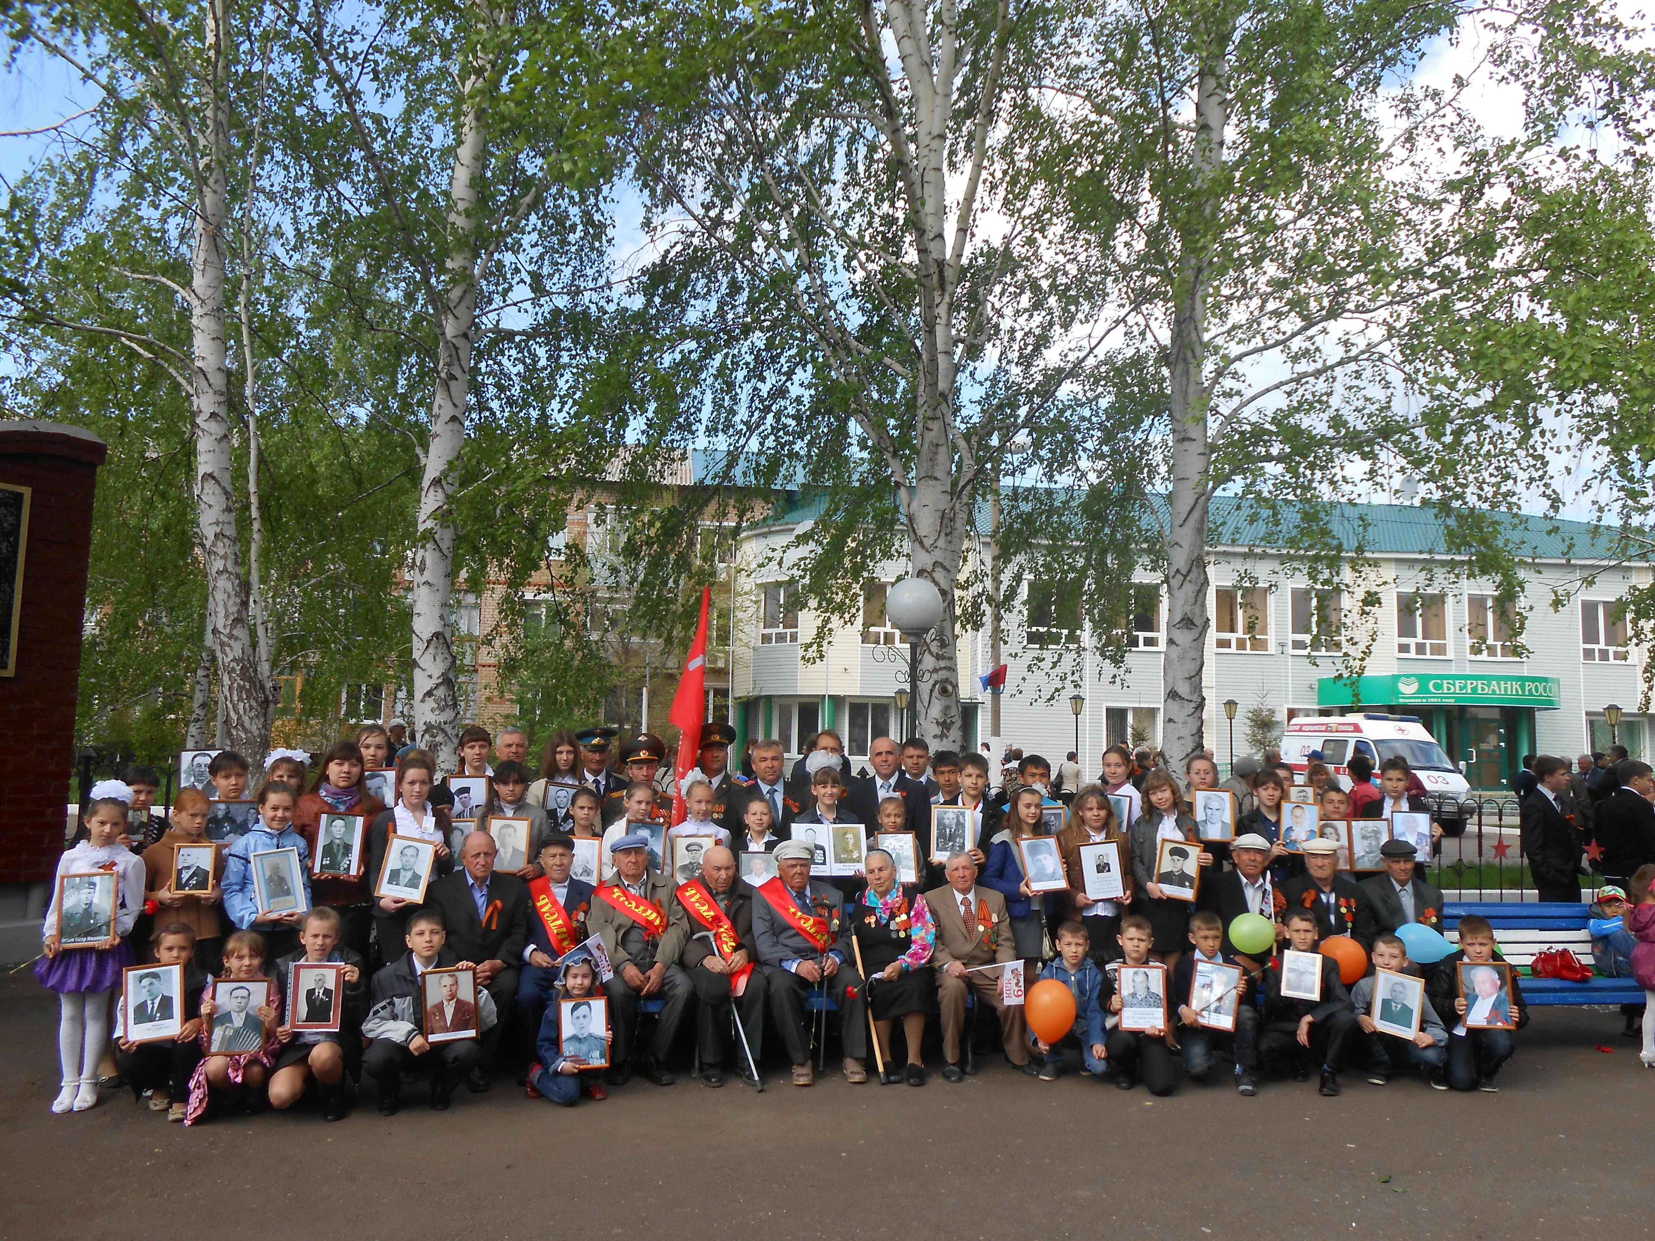

с. Октябрьское. Участники патриотической акции «Парад Победителей»

